 | 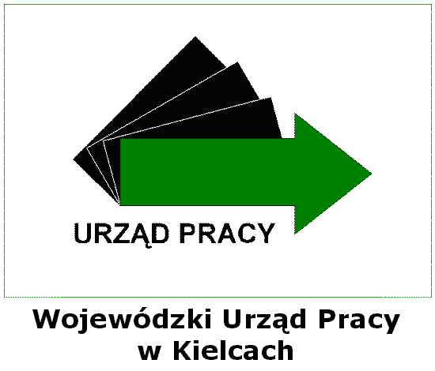 | 

KOLEJNY PROJEKT W PUP KOŃSKIE
„Profesjonalna kadra”
Projekt współfinansowany ze środków Unii Europejskiej w ramach Europejskiego Funduszu Społecznego

Program Operacyjny Kapitał Ludzki

PRIORYTET VI Rynek pracy otwarty dla wszystkich
DZIAŁANIE 6.1 Poprawa dostepu do zatrudnienia oraz wspieranie aktywności zawodowej w regionie
PODDZIAŁANIE 6.1.2 Wsparcie powiatowych i wojewódzkich urzędów pracy w realizacji zadań na rzecz aktywizacji zawodowej bezrobotnych w regionie
Cel główny projektu
WZMOCNIENIE I ROZWÓJ zdolności instytucjonalnej PUP w Końskich do realizacji usług pośrednictwa pracy i poradnictwa zawodowego w latach 2011-2013 poprzez utrzymanie zatrudnienia 6 pośredników pracy i zwiększenie stanu zatrudnienia o 1 doradcę zawodowego oraz doskonalenie kwalifikacji zawodowych tych 7 pracowników.
Okres realizacji projektu założono od 01.01.2011r do 31.12.2013r.
Planowane koszty realizacji projektu: 968 000 zł
Wnioskowana kwota dofinansowania: 822 800 zł
Wkład własny: 145 200 zł
Powyższy projekt jest realizowany na podstawie umowy z Wojewódzkim Urzędem Pracy w Kielcach, pełniącym rolę Instytucji Pośredniczącej 2 stopnia w ramach Programu Operacyjnego Kapitał Ludzki .

Człowiek – najlepsza inwestycja

